目录

**使用点线特征的立体惯性vslam** **2**

**线切割：线辅助VO的精确pose tracking** **4**

**在Manhattan世界中利用结构规律的单目SLAM** **6**

**运动相机的概率密度重建** **7**

**自适应基线单目密集建图：帧间传播** **9**

**Vslam的图像增强方法** **10**

**基于patch的光照稳定VO** **11**

## 使用点线特征的立体惯性vslam

原文标题：Stereo Visual-Inertial SLAM With Points and Lines

关键技术：

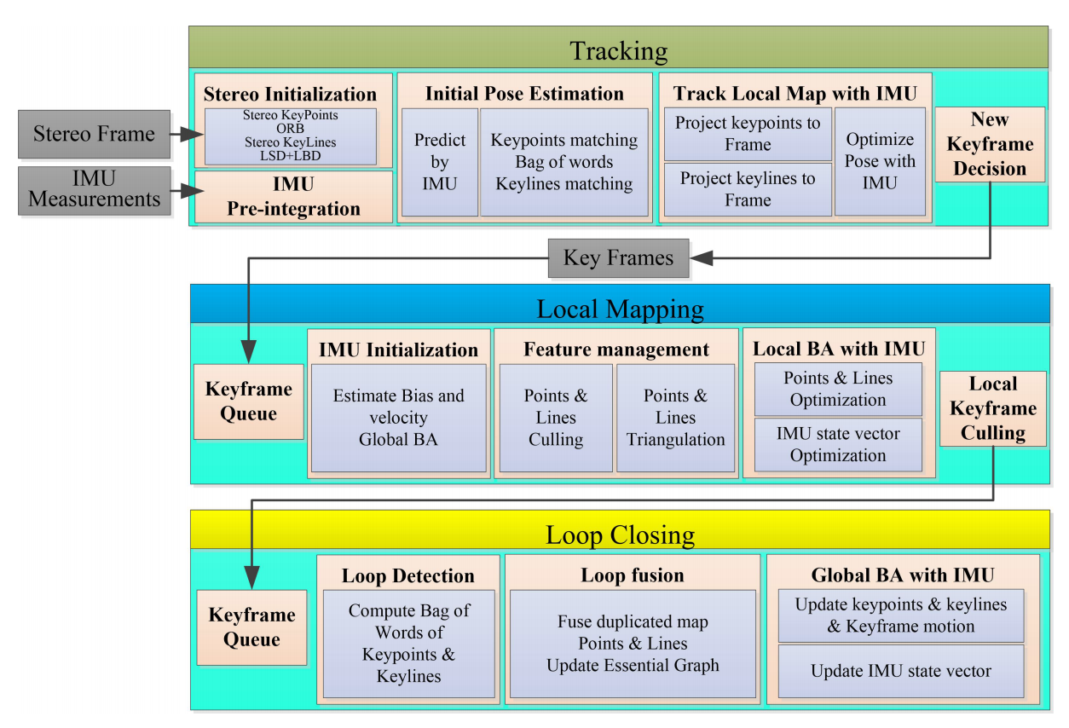

利用点、线的重投影误差和IMU的偏差共同计算BA的损失函数；

使用点、线的BoW方法来进行回环检测；

试验结果：

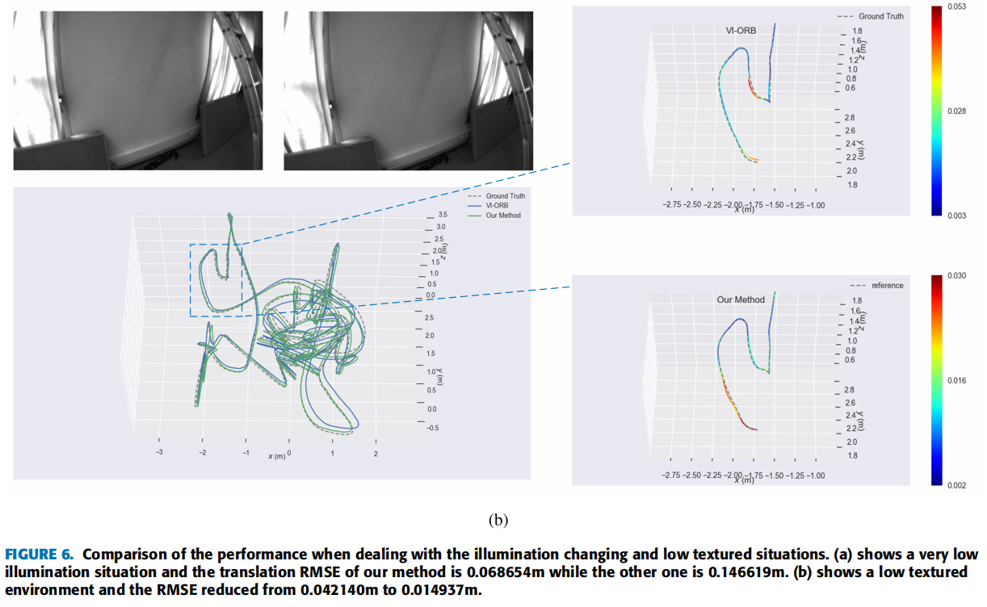

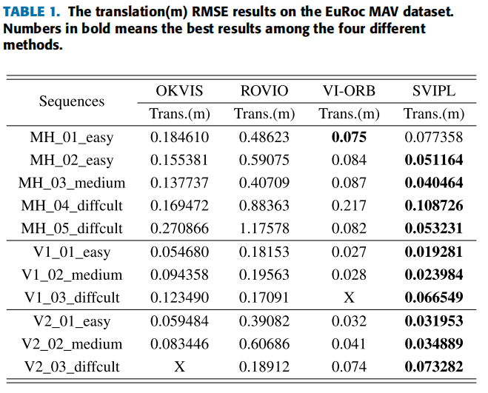

局限：

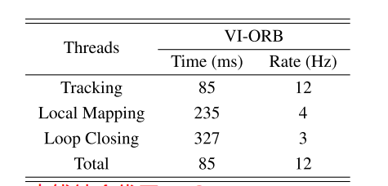增加计算线的雅可比矩阵，增加计算量，耗时相应增加。

## 线切割：线辅助VO的精确pose tracking

**原文标题：**Good Line Cutting: towards Accurate Pose Tracking of Line-assisted VO/VSLAM

**关键技术：**

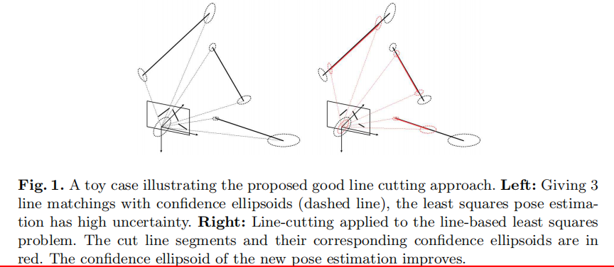

线的2D-3D比点更容易受到噪声的影响，需要更精确的线的姿态估计，使用基于最小二乘法的线的置信区间在裁剪后会变小；

对3D线的不确定性赋予权重，使用判断线的信息量，并裁剪出每条线中信息量最大的一段。

**试验结果：**

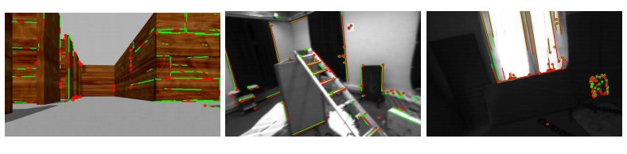

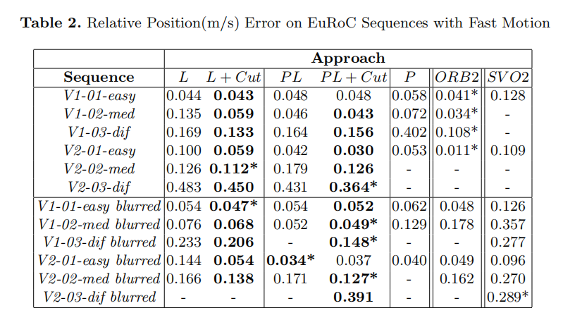

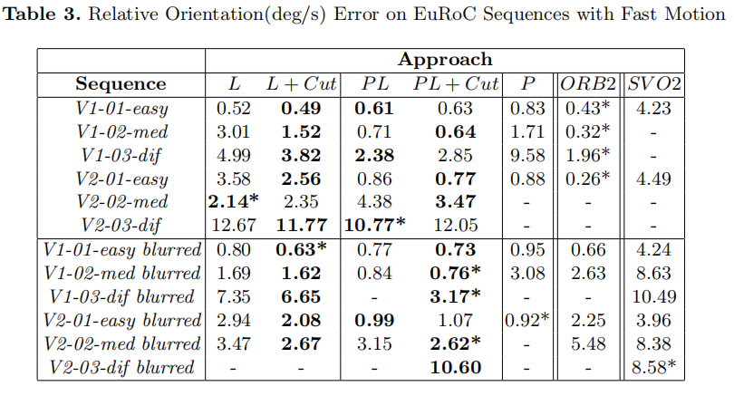

**局限：**

目前只针对低纹理和运动模糊的情况有提高，其他的还在研究；

将尝试point selection + line cutting；

## 在Manhattan世界中利用结构规律的单目SLAM

**原文标题：**A Monocular SLAM System Leveraging Structural Regularity in Manhattan World

**关键技术：**

使用线平行性和正交性进行rotation optimization；

利用线共面性进行translation optimization；

同时利用3个特征获得低计算复杂度的3Dmap；

**实验结果：**

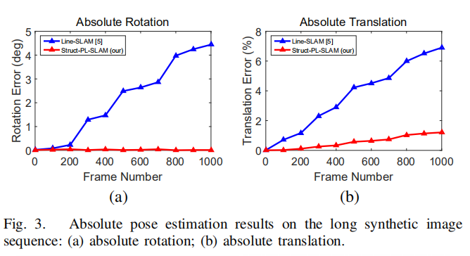

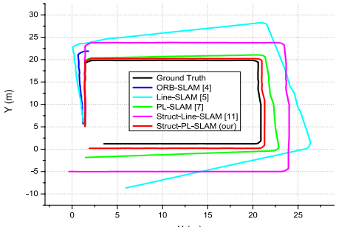

**局限：**

仅限于Manhattan world的实验结果；

## 运动相机的概率密度重建

原文标题：Probabilistic Dense Reconstruction from a Moving Camera

关键技术：

使用ToF相机，提出一种online，recursive，probabilistic scheme的方法来计算协方差和概率期望估计深度；

用不确定性感知的方式集成深度进3D模型；

开源，提供github地址

试验结果：

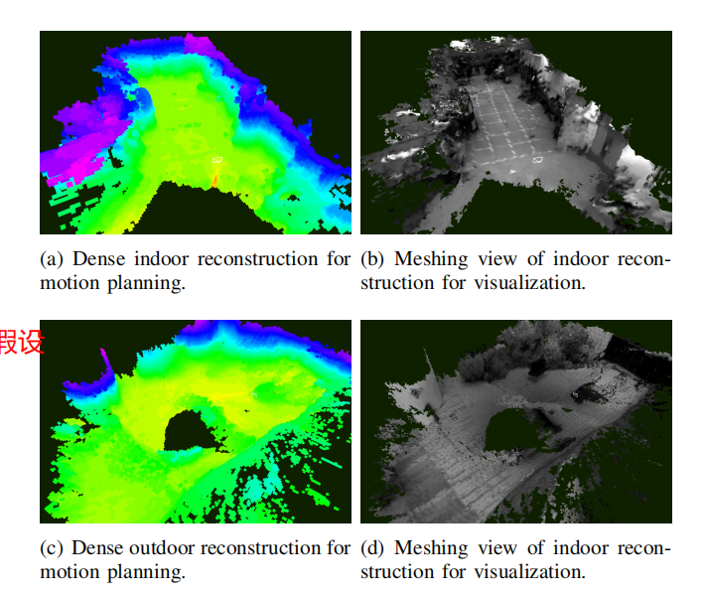

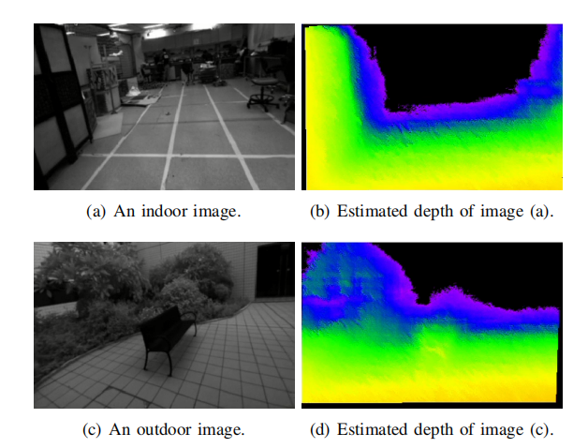

局限：

使用主动光源的ToF相机，限制使用环境；

## 自适应基线单目密集建图：帧间传播

原文标题：Adaptive Baseline Monocular Dense Mapping with Inter-frame Depth Propagation

关键技术：

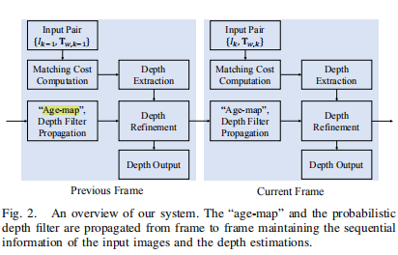

自适应基线匹配cost计算；

以概率方式集成同一物理点的序列深度估计来实现深度的帧间传播；

使用鱼眼相机，提供了github地址

试验结果：

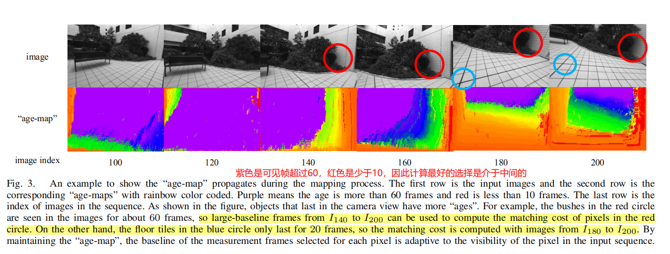

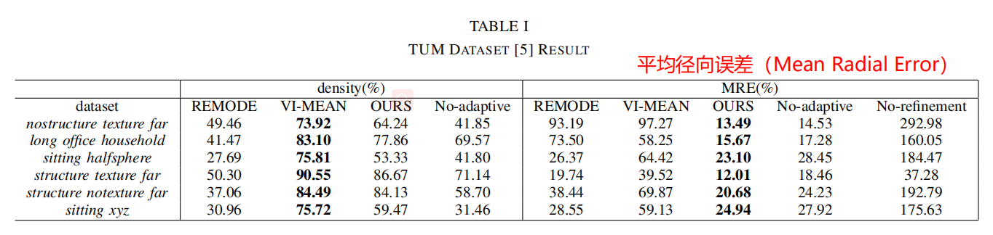

## Vslam的图像增强方法

原文标题：Simultaneous Localization and Mapping of Mobile Robot Based on Image Enhancement

关键技术：由于image具有均匀分布的直方图是信息熵最大的时候，而当两幅图直方图相似的时候匹配效果最好；

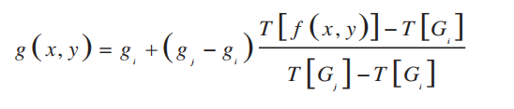

利用不断调整直方图均衡化的阈值来改进匹配效果，提高重建精度；

试验结果：

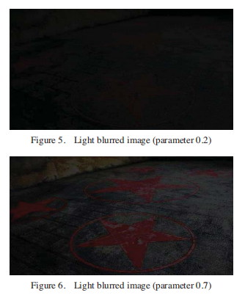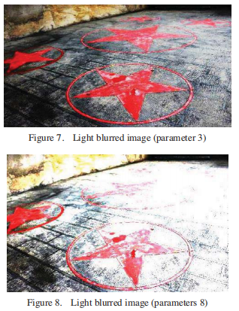

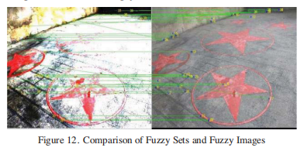SIFT

局限：

并未介绍具体方法来说明如何达到图像的直方图相似；

## 基于patch的光照稳定VO

原文标题：Patch-based Stereo Direct Visual Odometry Robust to Illumination Changes

关键技术：

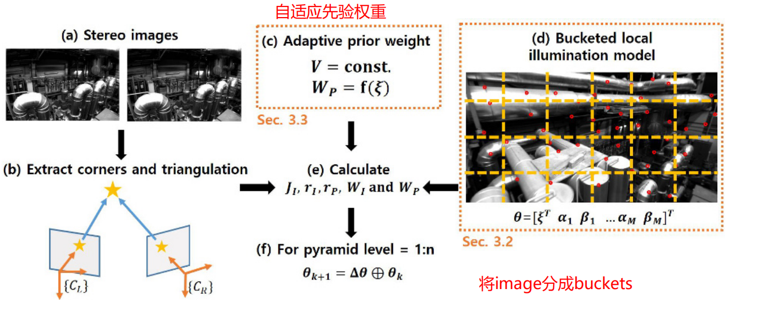

将图像分割为多个buckets，并在每个设置自己的affine illumination参数；

相机运动越快，它与之前的联系就越紧密，利用过去经验给当前赋值速度，来获取位姿；

试验结果：

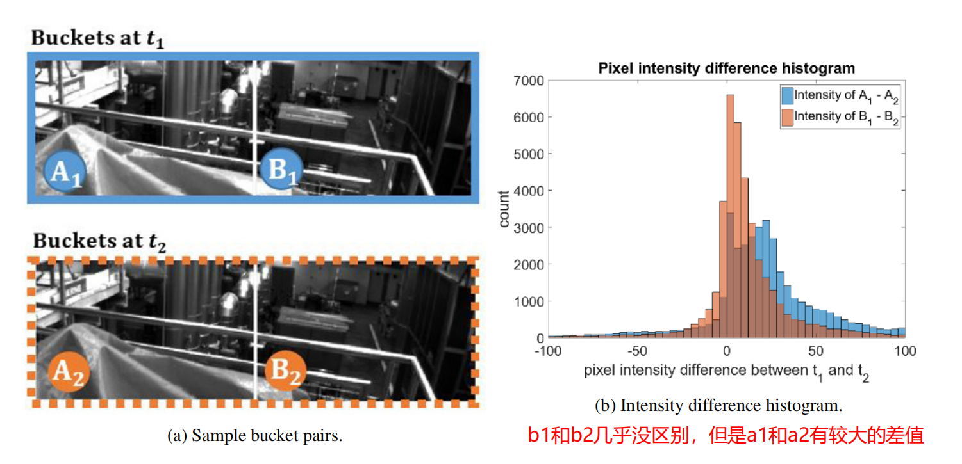

分块的目的就是为了更精确的估计illumination；

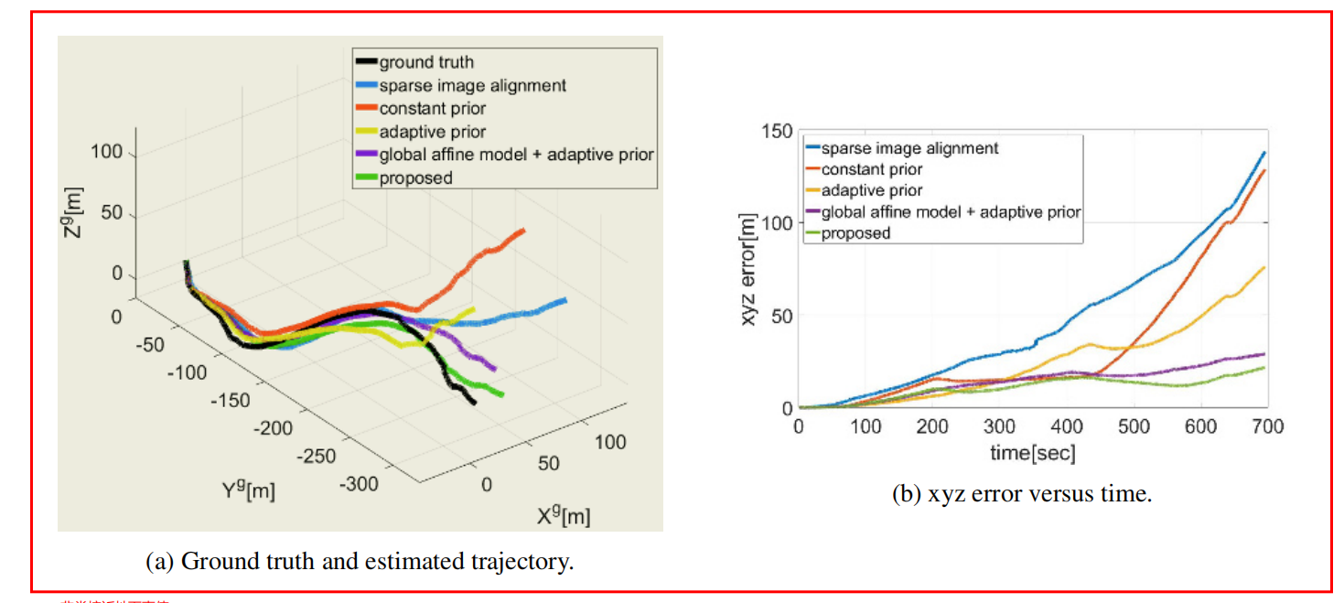

特点：该算法对光照变化和大的运动变化具有稳定性，比全局光照模型具有更好的姿态/位置精度